№ п/п | Наименование товара, работ, услуг | Ед. изм. | Кол-во | Технические, функциональные характеристики
 |  |  |  | Показатель (наименование комплектующего, технического параметра и т.п.) | Описание, значение
16. | Детское игровое  оборудование  ДИО 5.11  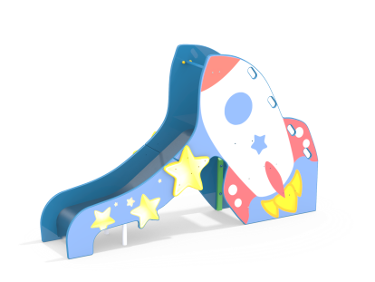 | Шт. | 1
 |  |  |  | Высота (мм) | 1670(± 10мм)
 |  |  |  | Длина (мм) | 2700(± 10мм)
 |  |  |  | Ширина (мм) | 570(± 10мм)
 |  |  |  | Высота площадки (мм) | 900
 |  |  |  | Применяемые материалы
 |  |  |  | Полы | В количестве1 шт. должен быть выполнен из ламинированной, противоскользящей, влагостойкой фанеры толщиной не менее 18 мм, площадью не менее 0,4м ², опирающейся на металлический каркас из трубы сечением не менее 25х50 мм.
 |  |  |  | Лестница 1200 | В кол-ве 1шт. Ступеньки должны быть выполнены из ламинированной противоскользящей, фанеры толщиной не менее 18 мм и деревянного бруса сечением не менее 40х90 мм скрепленными между собой. Устанавливаться в отфрезерованный паз в перилах. Перила выполнены из влагостойкой фанеры марки ФСФ сорт не ниже 2/2 и толщиной не менее 24 и стилизованы в виде ракеты с художественной росписью. На перилах крепятся фанерные декоративные элементы в форме звезды и кружка иллюминатора. Для бетонирования используются металлические закладные детали из трубы сечением 50х25х2 мм, закрепленные на перилах и окрашенные порошковой полимерной краской зеленого цвета.
 |  |  |  | Горка 1200 | В кол-ве 1шт. Каркас должен быть выполнен из профильной трубы сечением не менее 50х25х2мм и утоплен в отфрезерованный паз фанерного борта по всей длине. Желоб должен быть изготовлен из единого листа не ржавеющей стали, толщиной не менее 1,5 мм, приваренным к каркасу горки. Борта горки выполнены из влагостойкой фанеры марки ФСФ сорт не ниже 2/2 толщиной не менее 24мм и высотой не менее 120 мм, соединительный элемент бортов горки выполнен в виде звезды. На нижней части фанерных бортов имеются ответвления под два луча нарисованной звезды. Боковые ограждения ската горки высотой не менее 700 мм являются продолжением элемента перил лестницы, оборудованы поручнем ограничителем на высоте не менее 600 мм. Поручень должен быть выполнен из металлической трубы диаметром не менее 32 мм и толщиной стенки 3.5 мм с двумя штампованными ушками из стали не менее 4 мм, под 4 мебельных болта.
 |  |  |  | Материалы | Влагостойкая фанера должна быть марки ФСФ сорт не ниже 2/2, все углы фанеры должны быть закругленными, радиус не менее 20мм, ГОСТ Р 52169-2012 и окрашенная двухкомпонентной краской, специально предназначенной для применения на детских площадках, стойкой к сложным погодным условиям, истиранию, устойчивой к воздействию ультрафиолета и влаги. Металл покрашен полимерной порошковой краской. Заглушки пластиковые, цветные. Все метизы оцинкованы.

